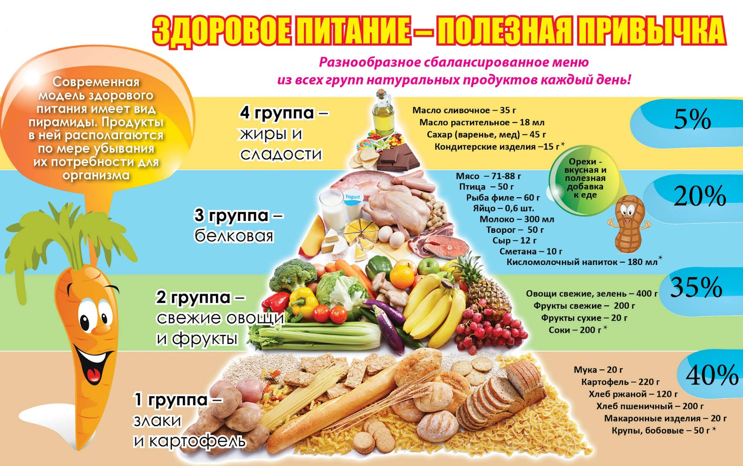

Одна из основных забот современной хозяйки – это сбалансированное и здоровое питание всех членов семьи. Так выглядит пирамида здорового питания, предлагаемая специалистами.
Согласно этой схеме, основу питания должны составлять крупы и хлебобулочные изделия, которые удовлетворяют большую часть потребностей организма в углеводах. В рисе в большом количестве содержатся сложные углеводы, необходимые для поддержания мышечной силы.
Овощи и фрукты являются важным источником витаминов и минералов. Особенно полезны темно-зелёные листовые овощи, а так же бобовые. Употребляйте как можно меньше масла, майонеза и других заправок с овощами. Старайтесь отдавать предпочтение не консервированным. А свежим фруктам: в последних меньше сахара и больше клетчатки. Пейте 100 % соки, а не нектары с добавлением сахара и воды.
